IK SCHRIJF JULLIE DEZE BRIEF VANOP MIJN EERSTE KAMP MET DE CHIRO
Op kamp is het
COOL | SAAI | WARM | VIES | GRAPPIG
MOOI | NAT | LEUK | SUPER | SPANNEND

WE HEBBEN AL HEEL VEEL:
0 AFGEWASSEN  0 SPELLETJES GESPEELD  0 GELACHEN  0 LAAT GAAN SLAPEN 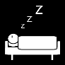  0 LIEDJES GEZONGEN | 0 WATERSPELLETJES GESPEELD  0 GEWANDELD  0 MEZELF GEWASSEN  0 LEKKER GEGETEN  0 GEKNUTSELD 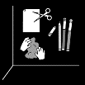

HET WEER  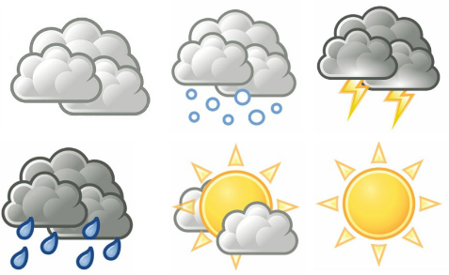 | SLAPEN IN EEN STAPELBED 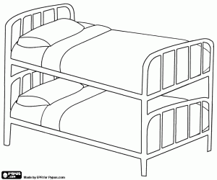  VIND IK LEUK – NIET LEUK  IK SLAAP BOVEN – BENEDEN  HET ETEN VIND IK 😃 😐 😖

IK GEEF HET KAMP EEN
1 2 3 4 5 6 7 8 9 10 OP 10

